День Бородинского сражения
Опубликовано в 08.09.2021 Автор Татьяна Макарова
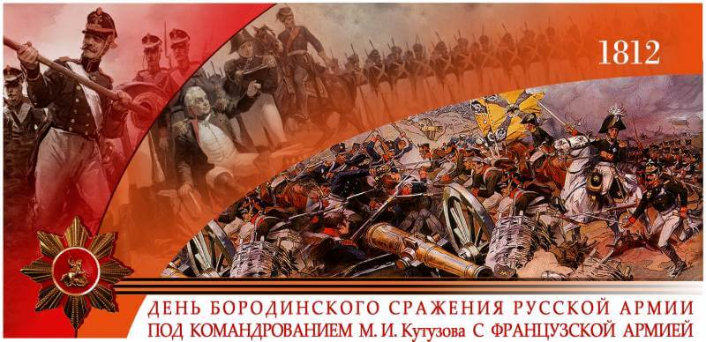
8 сентября отмечается День воинской славы России — День Бородинского сражения русской армии под командованием М.И. Кутузова с французской армией (1812 год). Он был установлен Федеральным законом от 13 марта 1995 года № 32-ФЗ «О днях воинской славы и памятных датах России».
Бороди́нское сраже́ние, или Бороди́нская би́тва — крупнейшее сражение Отечественной войны 1812 год между русской армией под командованием генерала от инфантерии светлейшего князя Михаила Голенищева-Кутузова и французской армией под командованием императора Наполеона I Бонапарта. Состоялось 26 августа (7 сентября) 1812 года у села Бородино, в 125 км к западу от Москвы. Более 1200 орудий участвовало в сражении с обеих сторон. Армия Наполеона понесла невосполнимые потери — свыше 50 тысяч человек, в том числе 47 генералов. Русские войска потеряли 44 тысячи человек, из них 23 генерала. Впоследствии Наполеон писал: «Из всех моих сражений самое ужасное то, которое я дал под Москвой. Французы в нём показали себя достойными одержать победу, а русские стяжали право быть непобедимыми».
В ходе 12-часового сражения французской армии удалось захватить позиции русской армии в центре и на левом крыле, но после прекращения боевых действий французская армия отошла на исходные позиции. На следующий день главнокомандующий русской армией М. И. Кутузов дал приказ отступать в связи с большими потерями и из-за наличия у императора Наполеона больших резервов, которые спешили на помощь французской армии.
В дальнейшем обе стороны приписывали победу себе, однако в ходе той битвы ни одна из сторон не добилась решительных желаемых результатов.
Бородинское сражение считается самым кровопролитным в истории среди однодневных сражений.
Уважаемые читатели!
Представляем Вашему вниманию виртуальную выставку изданий из фондов Мглинской межпоселенческой центральной библиотеки:
Бородинское сражение. 1812.
I раздел выставки:
«Недаром помнит вся Россия…»
И вот нашли большое поле:
Есть разгуляться, где на воле!
Построили редут.
У наших ушки на макушке!
Чуть утро осветило пушки
И леса синие верхушки —
Французы тут как тут…
М. Ю. Лермонтов
Литература:
- Бородино, 1812 / Б.С. Абалихин, Л.П. Богданов, В.П. Бучнева [и др. ]; П.А. Жилин (отв. ред.). — Москва : Мысль, 1987. — 383 с. : ил., схем., карт.
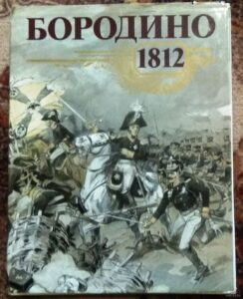
Юбилейное издание к 175-летию Бородинского сражения. Большое количество цветных иллюстраций, текст позволяют четко и зримо представить историю Отечественной войны 1812 года и проследить буквально по часам весь ход грандиозной Бородинской битвы.
2. Бородинское поле // Поле славы. — Москва: Молодая гвардия, 1988. — С. 140-187. — (Отечество).
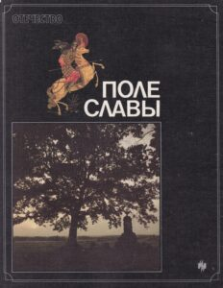
Самое известное поле ратной славы России – Бородинское. Три дня на нем шла сеча, которую Кутузов назовет «вечным памятником мужества и отличной храбрости российских воинов», особо отметив при этом «твердость духа российского солдата», которую «не превозмогла» армия Наполеона. Книга богато оформлена цветными иллюстрациями русских художников.
3. Лубченков, Ю. Война 1812 года/ Ю. Лубченков; худ. А. Чаузов. — Москва: Белый город, 1998.- 47 с.: ил.- (История России).
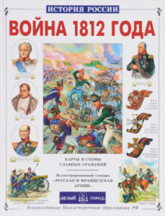
Книга содержит живо написанные рассказы о самоотверженной борьбе русских людей с армией Наполеона, о знаменитых полководцах и забытых героях.
4. Шефов Н.А. Самые знаменитые войны и битвы России / Н.А. Шефов.- Москва: Вече, 2000. — С. 296- 320. — (Самые знаменитые).
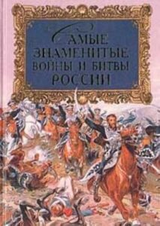
Перед вами уникальная энциклопедия, в которой впервые предпринята попытка систематизации всех основных битв и военных операций, где участвовали воины Руси, России и СССР. Всего представлено свыше 700 статей, расположенных в алфавитном порядке. На указанных страницах читатель познакомится с материалами Бородинского сражения.
5. Троицкий, Н. А. 1812. Великий год России / Н. А. Троицкий. — Москва: Мысль, 1988. — 348 с.: ил.
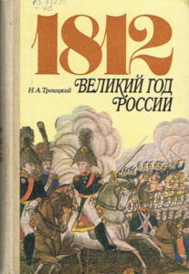
В книге доктора исторических наук Н. А. Троицкого «1812. Великий год России» тщательно воспроизведена хроника событий, проверенная множественными авторитетными источниками, что делает эту книгу особенно ценным пособием по истории Отечественной войны 1812 года.
II раздел выставки:
России верные сыны
Братцы! Грудью послужите,
Гряньте бодро на врага,
И вселенной докажите,
Сколько Русь вам дорога!
Н. Астафьев
Литература:
- Михайлов, О.Н. Кутузов: Исторический роман/ О.Н. Михайлов. — Москва: ООО «Издательство Астрель», ООО «Издательство АСТ», 2004. — 571 с. — (Золотая библиотека исторического романа).
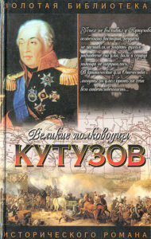
Исторический роман посвящен Михаилу Илларионовичу Голенищеву-Кутузову (1745-1813 гг.), светлейшему князю, генерал- фельдмаршалу, герою войны 1812 года, чья жизнь стала образцом служения Отечеству. Автор исторически достоверно на высоком литературном уровне знакомит читателя с национальной историей, вызывает уважение к выдающимся государственным деятелям, посвятившим свою жизнь служению Родине.
2.Шишов, А.В. 100 великих героев 1812 года/ А.В. Шишов. — Москва: Вече, 2012. — 432 с.: ил. — (100 великих).
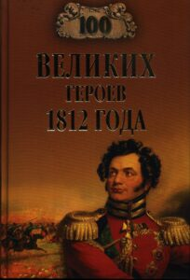
Отечественная война 1812 года относится к числу самых славных войн, которые вела Россия в своей многовековой истории. Память о ней священна, равно как и имена ее героев. Это Георгиевские кавалеры полководцы М.И. Голенищев-Кутузов, П.И. Багратион, М.Б. Барклай-де-Толли, А.П. Ермолов и Д.С. Дохтуров, казачий атаман М.И. Платов, генералы М.С. Воронцов, Н.Н.Раевский и М.А. Милорадович, полковой священник Василий Васильковский и «кавалерист-девица» Надежда Дурова, армейские партизаны Д.В. Давыдов и А.Н. Сеславин, братья Александр, Николай и Павел Тучковы, командиры полков из славного донского казачьего рода Иловайских… О ста из них рассказывает книга военного историка и писателя А. Шишова.
3. Герои 1812 года: сборник / сост. В. Левченко.- Москва: Молодая гвардия, 1987. — 608 с.: ил. — (Жизнь замечательных людей).
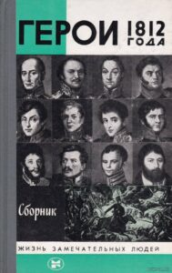
Рассказы о жизни и деятельности героев Отечественной войны 1812 года: М. Б. Барклае-де-Толли, М. И. Платове, братьях Тучковых, Н. Н. Раевском и других.
4.России двинулись сыны: записки об Отечественной войне 1812 года, ее участниках и очевидцах / Сост. С.С. Волк, С.Б. Михайлов. — Москва: Современник, 1988. — 638 с.: ил. — (Память).
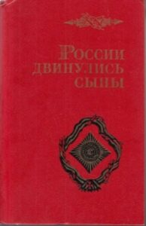
Воспоминания участников и очевидцев грозных событий 1812 года фактически продолжили ту борьбу, которая велась в русском обществе в первую половину XIX века, выявили противоречия, которые существовали в те годы. Со стороны консервативных историографов делались попытки показать войну только так, как того требовала официальная трактовка событий: идеализация роли Александра I в руководстве военными действиями, принижение роли М.И. Кутузова, замалчивание роли народных масс. Книга помогает лучше понять историю событий Отечественной войны 1812 года.
5. Тарле, Е. В. Наполеон / Е.В. Тарле. — Минск: «Тривиум», 1993. — 429 с.
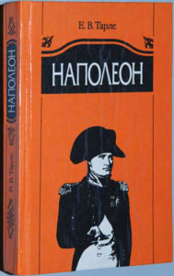
Наполеон Бонапарт. Одна из ярчайших фигур мировой истории. Гениальный полководец, на которого соратники буквально молились.
Каким был его путь к славе?
В чем заключались его величайшие достижения?
Какие ошибки привели его к трагическому падению?
И, наконец, почему ученые и по сей день выражают сомнения в естественности его смерти. Вот лишь немногие из вопросов, на которые отвечает Евгений Викторович Тарле в своей знаменитой монографии, переведенной практически на все европейские языки.
III раздел выставки:
1812 год в русской поэзии и прозе
Певцы передадут потомству
Наш подвиг, славу, торжество…
В. Раевский
Литература:
- Лермонтов, М.Ю. Бородино: стихотворение / М.Ю. Лермонтов. — Москва: Детская литература, 1989. — 15 с.: ил.
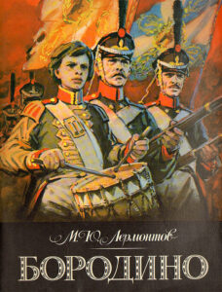
Это широко известное стихотворение классика русской литературы М.Ю.Лермонтова было первым произведением поэта, в котором идет речь о народе как активной силе истории. В противовес консервативной публицистике рассказ о героических подвигах автор доверил простому старому солдату и выразил народный взгляд на войну.
2. Бородинское поле: 1812 год в русской поэзии. — Москва: Детская литература, 2012. — 224 с.: ил.
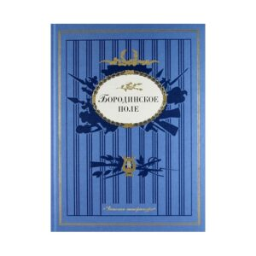
Этот сборник — наиболее полная поэтическая летопись Отечественной войны 1812 года, написанная разными поэтами на протяжении XIX века. Среди них Г. Державин и Н. Карамзин, В. Капнист и А. Востоков, А. Пушкин и В. Жуковский, Ф. Глинка и Д. Давыдов, А. Майков и Ф. Тютчев и др.
В книгу включены также исторические и солдатские песни, посвященные событиям той войны.
Издание приурочено к 200-летнему юбилею победы нашего народа в Отечественной войне 1812 года.
3. Толстой, Л.Н. Война и мир: роман в 4 т. и 2 кн. Кн.1. Т. 1 и 2 / Л.Н. Толстой.- Москва: ООО «Издательство Астрель»: ООО «Издательство АСТ», 2002.- 752с. — (Библиотека школьника).
4. Толстой, Л.Н. Война и мир: роман в 4 т. и 2 кн. Кн.1. Т.3 и 4 / Л.Н. Толстой. — Москва: ООО «Издательство Астрель»: ООО «Издательство АСТ», 2002. — 752 с.- (Библиотека школьника).
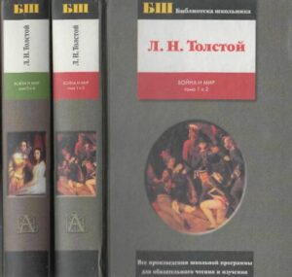
Эпический роман Льва Николаевича Толстого «Война и мир» по праву считается жемчужиной мировой литературы. Критики всего мира признают «Войну и мир» образцом нового европейского романа. С технической точки зрения, можно назвать это произведение абсолютно совершенным, описания эпических событий войны с Наполеоном 1812 года, и в то же время филигранно отточенные характеры всех слоев русского общества того времени. Это грандиозный по своему размаху собирательный психологический портрет русского народа, изображенный одним из самых гениальных писателей всех времен. И портрет этот наполнен такой проникновенной и глубокой любовью, что нельзя им не гордиться.
5. Загоскин, М. Н. Рославлев, или Русские в 1812 году: роман / М. Н. Загоскин.- Москва: Художественная литература, 1987.- 303 с.
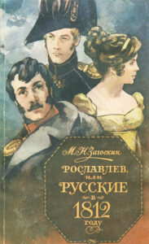
Действие этого исторического романа Михаила Николаевича Загоскина (1789-1852) происходит во времена Отечественной войны 1812 г. В основе его лежит трагическая история отношений русского офицера Владимира Рославлева и его невесты Полины..
6. Сергиенко, К. К. Бородинское пробуждение: повесть. – Москва: Детская литература, 1981. – 208 с.: ил.
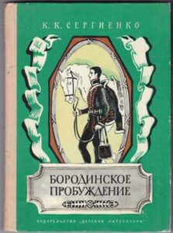
Книга рассказывает о решающих днях Отечественной войны 1812 года, о Москве в канун французского нашествия, о Бородинской битве. Поручик Берестов — главный герой книги — участвует в событиях, предшествующих Бородинской битве, а затем и в самом сражении.
7. Михайлов, О. Славный год войны народной: повесть / О. Михайлов.- Москва: Детская литература, 1990. — 191 с.: ил.
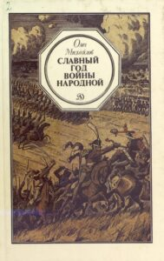
Эта историческая повесть рассказывает о наиболее ярких и героических страницах Отечественной войны 1812 года. Одна из глав посвящена ходу важнейшего сражения под Бородино. Книга предназначена для детей среднего и старшего школьного возраста и богато иллюстрирована цветными картинками с изображением воинов той эпохи, его военачальников и героев Отечественной войны 1812 года.
8. «Недаром помнит вся Россия…»: Рассказы / Сост. Р.Е. Данкова. — Москва: Издательство Оникс, 2012. — 640 с.: ил. – (Книжка-толстушка. Учитель рекомендует).
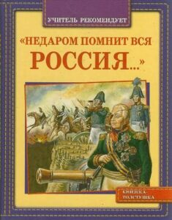
Сборник посвящен 175-летию Отечественной войны 1812 года. Это своеобразная летопись войны, составленная из произведений русских писателей, записок, писем, воспоминаний современников об этом крупнейшем событии 19 века. Книга предназначена для чтения на уроках истории и литературы, для внеклассного и семейного чтения.
Уважаемые читатели!
Знакомьтесь, читайте, приходите к нам за книгами – и увлекательного вам чтения!
Спасибо за внимание!
Составитель: библиотекарь Мглинской межпоселенческой центральной библиотеки Елена Поцелуйко
OdnoklassnikiVKEmail

